http://www.novaratoday.it/cronaca/provincia-novara-studenti-italiani-francesi.html

Provincia: studenti italiani e francesi in visita a Palazzo Natta
L'assessore provinciale all'Istruzione Anna Maria Mariani ha recentemente incontrato i ragazzi del Liceo linguistico "Galilei" di Gozzano e del Lycée "Thierry Maulnier" di Nizza
Redazione27 marzo 2013
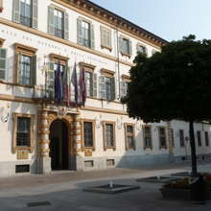
L'assessore provinciale all'Istruzione Anna Maria Mariani ha recentemente ricevuto presso l'aula consigliare di Palazzo Natta gli studenti del Liceo linguistico "Galilei" di Gozzano e del Lycée "Thierry Maulnier" di Nizza.
La due scuole si sono incontrate in occasione del progetto europeo di partenariato bilaterale Comenius "L'Histoire parle européen". I partenariati Comenius offrono agli istituti scolastici, ai docenti e agli alunni la possibilità di lavorare insieme ai colleghi e ai coetanei degli altri Paesi d'Europa su uno o più temi di comune interesse nell'ambito della normale attività scolastica. L'obiettivo è quello di incrementare la dimensione europea dell'istruzione e promuovere la cooperazione transnazionale tra istituti scolastici in Europa.
Nello specifico gli allievi coinvolti stanno analizzando la realtà culturale, sociale ed economica delle due regioni, attraverso lo studio della storia del novarese e del territorio di Nizza dal 1860 ai giorni nostri. Nel prossimo mese di marzo avranno luogo i primi scambi di classi fra i due licei.
La responsabile del partenariato, professoressa Anna Procchi del Liceo Galilei, assieme a due insegnanti francesi, ha accompagnato nella visita a Palazzo Natta il gruppo di 50, di cui 19 d'Oltralpe.

http://www.oknovara.it/news/?p=74868

Studenti francesi in visita a Palazzo Natta
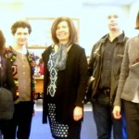NOVARA, 28 MAR – L’assessore provinciale all’Istruzione, Anna Maria Mariani, ha recentemente ricevuto nell’aula consigliare di Palazzo Natta gli studenti del Liceo Linguistico “Galilei” di Gozzano e del Lycée “Thierry Maulnier” di Nizza.
La due scuole si sono incontrate in occasione del progetto europeo di partenariato bilaterale Comenius “L’Histoire parle européen”.
I partenariati Comenius offrono agli istituti scolastici, ai docenti e agli alunni la possibilità di lavorare insieme ai colleghi e ai coetanei degli altri Paesi d’Europa su uno o più temi di comune interesse nell’ambito della normale attività scolastica. L’obiettivo è quello di incrementare la dimensione europea dell’istruzione e promuovere la cooperazione transnazionale tra istituti scolastici in Europa.
Nello specifico gli allievi coinvolti stanno analizzando la realtà culturale, sociale ed economica delle due regioni, attraverso lo studio della storia del novarese e del territorio di Nizza dal 1860 ai giorni nostri. A breve avranno luogo i primi scambi di classi fra i due licei.
La responsabile del partenariato, professoressa Anna Procchi del Liceo Galilei, assieme a due insegnanti francesi, ha accompagnato nella visita a Palazzo Natta il gruppo di cinquanta studenti, di cui 19 d’Oltralpe.
Monica Curino

https://www.facebook.com/provinciadi.novara#!/photo.php?fbid=503991289664400&set=a.498584696871726.1073741826.497856460277883&type=1&theater
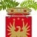

Provincia Di Novara

Studenti francesi in visita in Provincia di Novara
L'Assessore provinciale all'Istruzione, Anna Maria Mariani, ha recentemente ricevuto presso l'Aula Consigliare di Palazzo Natta gli studenti del Liceo Linguistico "Galilei" di Gozzano e del Lycée "Thierry Maulnier" di Nizza.
La due scuole si sono incontrate in occasione del progetto europeo di partenariato bilaterale Comenius "L'Histoire parle européen". I partenariati Comenius offrono agli istituti scolastici, ai docenti e agli alunni la possibilità di lavorare insieme ai colleghi e ai coetanei degli altri Paesi d'Europa su uno o più temi di comune interesse nell'ambito della normale attività scolastica. L'obiettivo è quello di incrementare la dimensione europea dell'istruzione e promuovere la cooperazione transnazionale tra istituti scolastici in Europa.
Nello specifico gli allievi coinvolti stanno analizzando la realtà culturale, sociale ed economica delle due regioni, attraverso lo studio della storia del novarese e del territorio di Nizza dal 1860 ai giorni nostri. Nel prossimo mese di marzo avranno luogo i primi scambi di classi fra i due licei.
La responsabile del partenariato, professoressa Anna Procchi del Liceo Galilei, assieme a due insegnanti francesi, ha accompagnato nella visita a Palazzo Natta il gruppo di cinquanta studenti, di cui 19 d'Oltralpe.

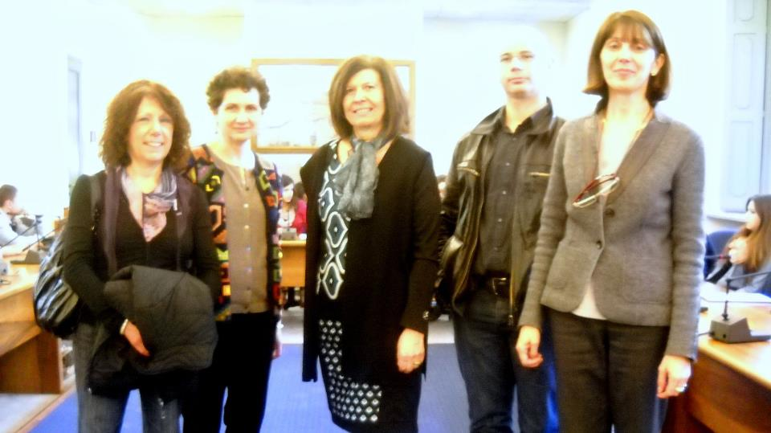

http://www.novara.com/?Section=News&tplBgContainer=1&Tools=WAPPS&Filters=SeqId,18474
http://www.novara.com/index.php?Section=News&tplBgContainer=1&Tools=WAPPS&Filters=SeqId,18474
http://www.cittadinovara.com/provincia-di-novara-studenti-francesi-in-visita/

